Преподаватель Шабалина Л.Р.

учебная дисциплина | Сольфеджио
для специальности | 53.02.06 Хоровое дирижирование
Дата занятия: | 08.04. 2020 (ХД4)

Тема Модуляция через трезвучие второй низкой ступени
- Спеть: Агажанов А. Курс сольфеджио выпуск 3. М., 1985 № 160
- Спеть транспонирующую секвенцию, мотив перемещать вниз по м.2:
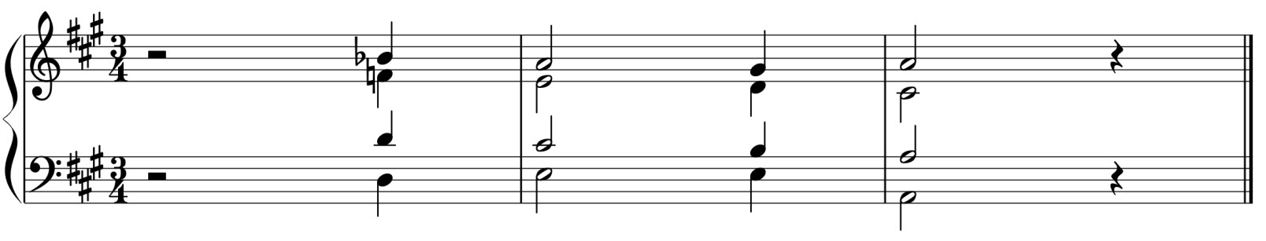
- Построить модуляцию по цифровке, спеть по голосам (исходная тональность f-moll):
t¹ – t₇ – DD_{ум}VII⁴₃ – _{ум}VII₇ – D⁶₅ – t – t₂ – D⁶₅ => VII=II^{ь} – II₆^{ь} – K⁶₄ – D₇ – T
- Аудиодиктант (аудиофайл)
- Слуховой анализ модулирующего периода (аудиофайл)
Учебные материалы:
- Абызова Е.Н. Гармония: Учебник.- М.: Музыка, 1996 с.330-337
2.Агажанов А. Курс сольфеджио. Выпуск 3. М., 1985.
3.И.С. Бах. Инвенции

Внеаудиторная работа студентов, домашнее задание (1 час)

1.Построить, спеть модуляции через трезвучие (секстаккорд) второй низкой ступени:
A-dur – gis-moll: g-moll – A-dur
2. Спеть: И.С. Бах. Двухголосная инвенция d-moll

3. Слуховой анализ элементов – аккорды альтерированной субдоминанты и ддвойной доминанты в каденционных, проходящих и вспомогательных оборотах (аудиофайл 10 элементов)

Подготовить до 16.00 15.04.2020

Способ передачи: дистанционно, через социальную сеть «В контакте» или старосту группы на электронную почту shabalina. ludmila@gmail.com.

